Fiche d’identité de la Chapelle Notre-Dame

Adresse de la chapelle

Rue de Mellery, en face de la ferme du Patriote (ancres de 1860) encore appelée ferme de
Louvigny, rue de Mellery - 1450 CHASTRE-GENTINNES

Propriétaire

Chapelle édifiée par la famille Poncelet en 1833 (source SPW)
Mr Jean-Marie Braibant est le propriétaire
Etant donné que la chapelle n’est pas protégée du vandalisme et que 2 statues de Notre-Dame ont été dérobées , plus aucune statue n’y est installée à ce jour

Historique

Dans l’axe du logis et du proche de la ferme du Patriote, la famille PONCELET a fait élever en 1833, une chapelle de style néo-classique dédiée à Notre-Dame, qui se niche entre 2 frênes pleureurs.
Il y aurait eu une inscription au-dessus de la porte « A la mémoire de Wihelmine » . Cette dernière était l’épouse de l’ancien propriétaire.

Au 15 août, dans le passé, il y avait une procession et la chapelle était garnie de fleurs – A cogiter !

Description de la chapelle :

Selon l’inventaire du patrimoine culturel de l’AWAP :

Chapelle Notre-Dame. Entre deux frênes pleureurs, construction en brique et en calcaire, chaulée, terminée par une abside et coiffée d'une bâtière de zinc. Percements à encadrement en calcaire : précédée d'un degré, porte axiale à arc cintré à clé ; aux gouttereaux, oculus ovales dans un encadrement rectangulaire, protégés par un croisillon en fer forgé. Inscription dans un cartouche rectangulaire au-dessus de la porte : « ERIGE PAR / PONCELET ME FE / GUILLAUME SON EPOUSE / 1833 »

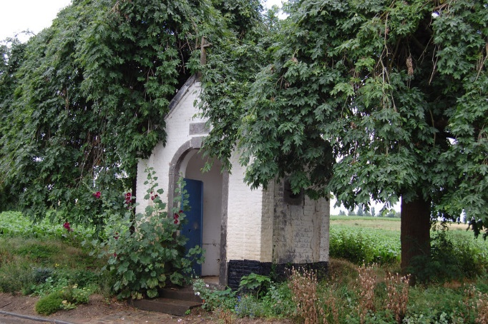
Division : Gentinnes
- Section B
  - Parcelle 125H
Auteur(s) de la prospection (2008) : Bernadette STREEL, Caroline d'URSEL, Florence MICHOTTE

Premières constatations

Extérieur

Intérieur

Description architecturale

Abside (architecture antique, architecture religieuse) : élément composant une église à plan en croix
Bâtière : petit toit à deux versants
Arc cintré à clé : arc en plein cintre comprenant une clé de voûte ou clef de voûte qui est une pierre placée dans l'axe de symétrie d'un arc ou d'une voûte pour bloquer les claveaux ou voussoirs.
Un mur gouttereau est, dans le langage architectural, le mur portant une gouttière ou un chéneau terminant le versant de toiture et recevant les eaux par opposition au mur pignon. L'origine du terme remonterait au Moyen Âge
Oculus, œil-de-bœuf : petite baie de mur de forme ronde ou ovale, lucarne.

Photos

Photos extraites du dossier de Thierry Henkart ( 28/03/2010 )

